网站-《项目实战》第2单元日考技能测试题

学院_传媒_班级_________姓名__________
密 封 线 内 不 要 答 题
题号 | 一 | 总分 | 批卷人 | 审核人
得分

题目一 :（100分）
- 案例效果图:
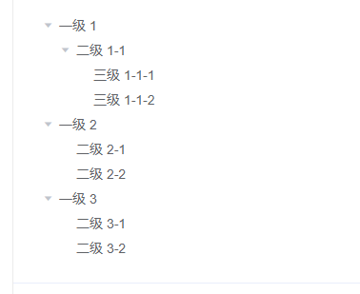
- 题目与评分要求：
  - 编写一个递归组件
    - 正确编写一个组件（20分）
    - 数据自行模拟（20分）
    - 通过该组件渲染这个数据就可看到树形结构（20分）
    - 箭头的正确显示（20分）
    - 子级类型的正确显示隐藏（20分）

